Klasa I 6-8 kwietnia
Temat 1 dnia: Wielkanoc

Edukacja polonistyczna
Zadania do wykonania:

Podręcznik str 74-75. Odpowiedz na pytania pod tekstem. Naucz się czytać dowolnie wybranego fragmentu. W zeszycie, na całej stronie narysuj pisankę. Ozdób ją w poznane litery. Zadbaj, by pisanka byłą kolorowa.

Załączniki dla chętnych w formie zabawy.

Edukacja matematyczna
Zadania do wykonania:

Zeszyt ćwiczeń- str 44 zad 1-4 oraz strona 45
Wykonaj załącznik zapis liczb
Edukacja przyrodnicza
Zadania do wykonania:
Zapoznaj się w podręczniku z wiadomościami ze strony 44-45. Wykonaj model pszczoły wg własnego pomysłu – plastelina , wydzieranka, forma przestrzenna.

Wychowanie fizyczne
Zadania do wykonania:

Poniedziałek:
Wykonajcie rozgrzewkę – 10min. Zagrajcie w grę klasy. Za pomocą taśmy np. malarskiej możecie „narysować” planszę do gry na podłodze. Jeśli nie macie takiej możliwości to zagrajcie w grę planszową np. w grę warcaby

Temat 2 dnia: Wielkanoc w naszych domach

Edukacja polonistyczna
Zadania do wykonania:

Doskonal technikę czytania.
Kolorowo przepisz do zeszytu:
Wielkanocne zwyczaje
święconka – (stwórz rysunek)
pisanki - …..rys
baranek – rys
palma - rys
dyngus śmigus- …rys

Wykonaj krzyżówkę i wykreślankę.

Pisz po śladzie życzenia wielkanocne zamieszczone w załączniku, a następnie samodzielnie przepisz je do zeszytu.

Edukacja matematyczna
Zadania do wykonania:

Rozgrzeszenie zakresu liczbowego do 30.
Pierwszaku! Już potrafisz przeliczać do 20. Teraz liczymy dalej… 21 dwadzieścia jeden, 22 dwadzieścia dwa… itd. Aż do 30 trzydzieści.
W ćwiczeniach potrenuj dodawanie i odejmowanie do 30 na stronie 46-47.
Edukacja techniczna
Zadania do wykonania:
Wykonaj koszyk z tworzyw załączonych na zdjęciu. Będą Ci potrzebne wytłoczki po jajkach, a resztę tworzyw użyj wg możliwości posiadanych materiałów w domu. Gotowy koszyk wypełnij kolorowymi wydmuszkami, kwiatami, rzeżuchą lub innymi ozdobami. Spraw, by koszyk ten zdobił świąteczny stół.
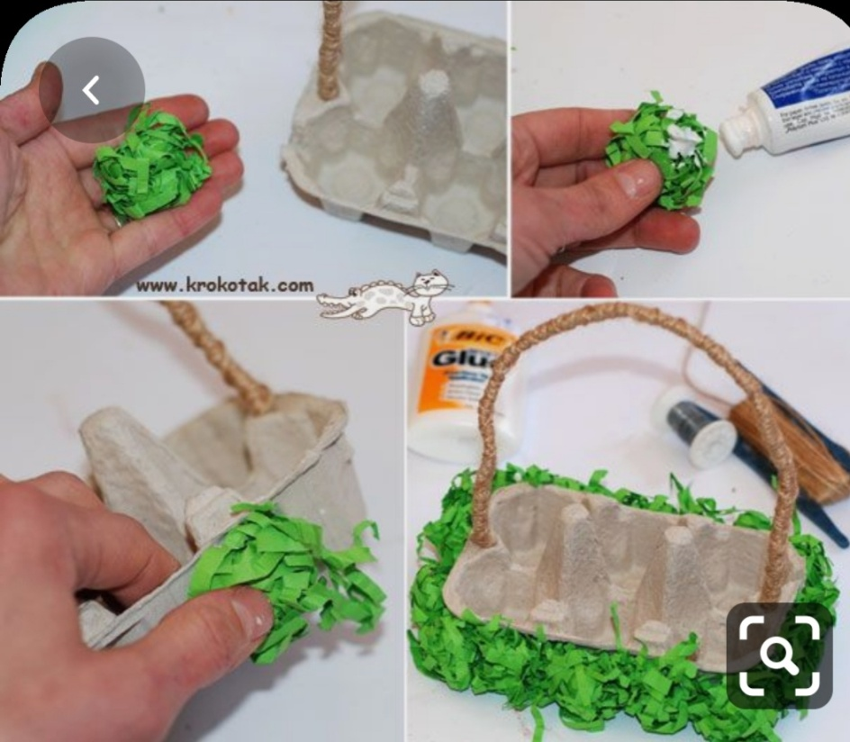
Wychowanie fizyczne
Zadania do wykonania:
Wtorek:
Ułóżcie tor przeszkód z rzeczy dostępnych w domu, a mogą to być poduszki, klocki, skakanka. I przejdźcie go kilka razy – możecie to zrobić na czas

Temat 3 dnia: Wielkanoc w naszych domach

Edukacja muzyczna
Zadania do wykonania:

https://www.youtube.com/watch?v=OTPObfVuHCY Wysłuchaj słów piosenki i narysuj na poszczególnych pisankach odpowiednie elementy.

Wychowanie fizyczne
Zadania do wykonania:

Środa:
Włączcie swoją ulubioną piosenkę i zatańczcie w jej rytm. Jeśli macie taką możliwość przećwiczcie przewroty w przód i tył - robiliśmy te ćwiczenia.

